МІНІСТЕРСТВО ОСВІТИ І НАУКИ УКРАЇНИ
НАЦІОНАЛЬНИЙ ТЕХНІЧНИЙ УНІВЕРСИТЕТ
«ДНІПРОВСЬКА ПОЛІТЕХНІКА»


Факультет інформаційних технологій
Кафедра системного аналізу та управління

Звіт
з практичних робіти з дисципліни
«Аналіз програмного забезпечення»

Виконала:
ст. гр.и 124-22-1
Федчук І. А.
Перевірили:
доц. Мінєєв О.С.
ас. Шевченко Ю.О.

Дніпро
2025
Лабораторна робота №1
Тема: Підписання персонального докуманта за допомогою кваліфікованого електронного підпису (КЕП).
Мета: Набування навичок підписання особистої документації з використанням кваліфікованого електронного підпису.
Завдання: Створити документ формату *.pdf. В цьому документі написати кілька речень з фактами про себе. Наприклад: «Я Микола і я маю кота Димчика. А ще я обожнюю баскетбол». Підписати цей документ за допомогою кваліфікованого цифрового підпису (КЕП), використовуючи безкоштовні сервісів https://sign.diia.gov.ua/ чи Дія. Результат виконання надати викладачеві для перевірки.
Хід Роботи:
Створюю ключ ЕЦП через приватбанк.
Заходжу на https://acsk.privatbank.ua/main та знаходжу наступні опції.
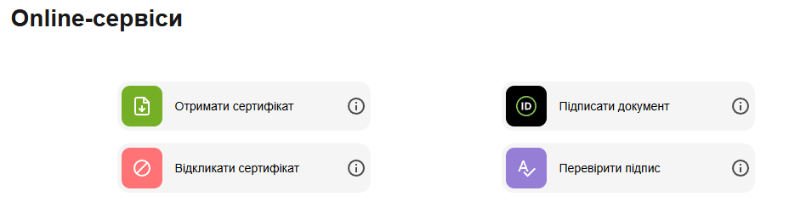
Після авторизації приват24 переходжу до наступного кроку
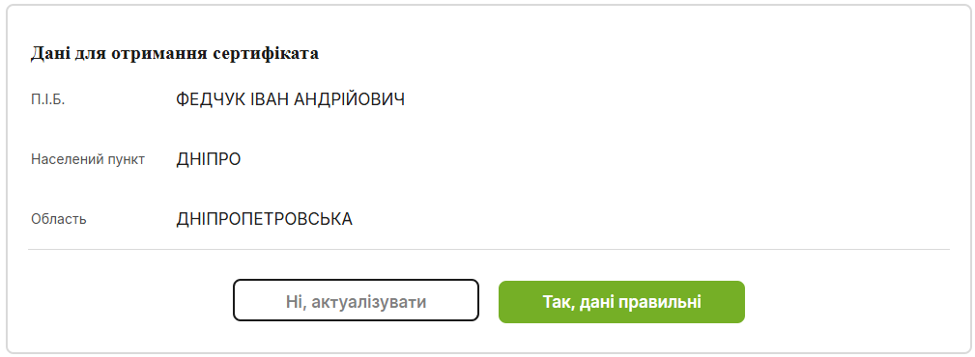
Підтверджую створення, та завантажую.
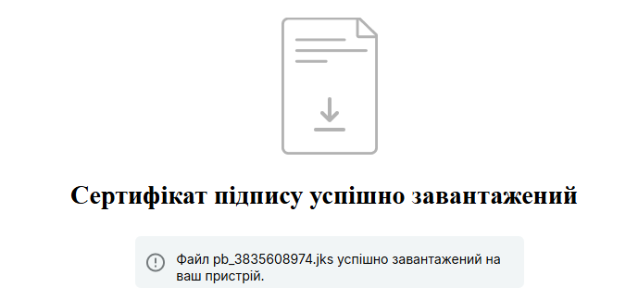
Підписую Документ
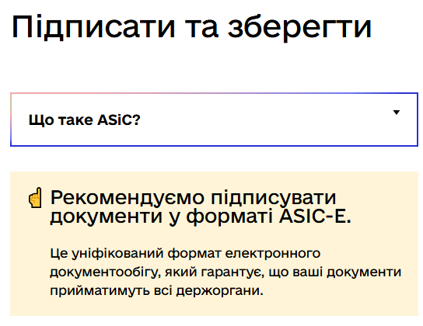

Перевіряю підпис

Висновок: я навчився підписувати особисту документацію з використанням кваліфікованого електронного підпису, також навчився отримувати електронний підпис та перевіряти його.

Лабораторна робота №2
Тема: Створення і налаштування профілю у системі Git.
Мета: Набування навичок при реєстрації та налаштуваню облікового запису (account) на хостінгу GitHub.

Завдання.
Створити власний репозиторій в GITHub. В подальшому усі результати своїх практичних робіт необхідно завантажувати у цей репозиторій. В репозиторії створити для кожної практичної робото окрему папку і розмістить звіт. Якщо ви ще не маєте обліковий запис, будь ласка, в професійному світі, запис повинен виглядати, як поєднання першої літери ім'я та прізвище в повному виді. Наприклад Микола Єфремов буде «myefremov», а Тарас Шевченко «tshevchenko».
Репозиторій:
https://github.com/ifedchuk/APZ_Fedchuk
Хід Роботи:
Створюю Аккаунт під ім'ям ifedchuk.
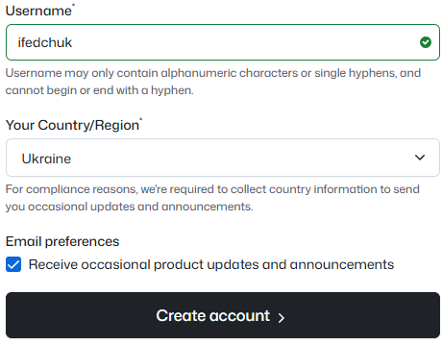
Далі я створюю репозиторію в якій будуть знаходитися мої роботи з АПЗ.
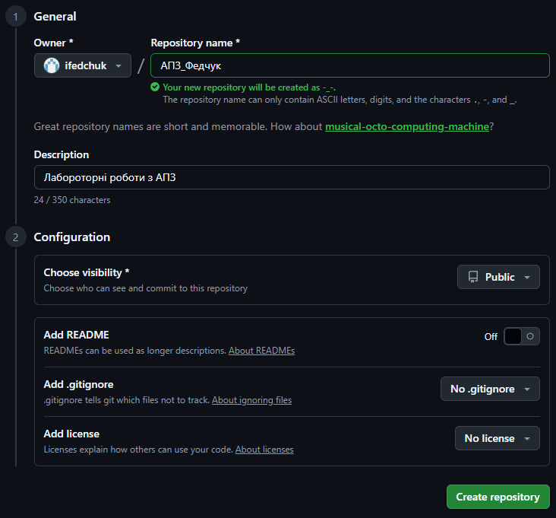
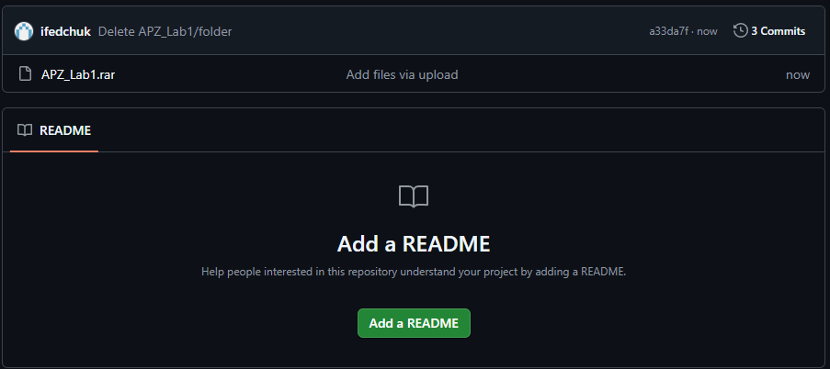
Висновок: я зареєстрував акаунт на хостингу GitHub та навчився створювати репозиторії та завантажувати файли.
Лабораторна робота №3
Тема: Написання тест-кейсів (Test Case).
Мета: Набування навичок у написання тест-кейсів різних приладів.
Завдання: Придумайте об'єкт тестування. Це повинен буде будь-який об'єкт, який складається мінімум з 5 частин. (годинник, скейт, велосипед, монітор і т.п.) Напишіть не менше 20 тест кейсів до цього об'єкту, що зможуть оцінити його якість з точки зору продукту. Створіть *.pdf документ, де кратко опишіть ваш об'єкт та потім опишіть ваші тест-кейси.ння тест-кейсів (Test Case).
Мета: Набування навичок у написання тест-кейсів різних приладів.
Завдання: Придумайте об'єкт тестування. Це повинен буде будь-який об'єкт, який складається мінімум з 5 частин. (годинник, скейт, велосипед, монітор і т.п.) Напишіть не менше 20 тест кейсів до цього об'єкту, що зможуть оцінити його якість з точки зору продукту. Створіть *.pdf документ, де кратко опишіть ваш об'єкт та потім опишіть ваші тест-кейси.
Хід Роботи:
Об’єкт тестування: Електричний чайник
Складається з частин:
- Корпус
- Кришка
- Носик
- Кнопка ввімкнення
- Нагрівальний елемент
  - (+ база, індикатор, кабель — додатково)

Тест-кейси
1. Перевірка відкривання кришки
Pre-condition: Чайник порожній
Кроки: Натиснути кнопку відкриття
Expected Result: Кришка відкривається плавно

2. Перевірка закривання кришки
Pre-condition: Кришка відкрита
Кроки: Закрити кришку
Expected Result: Кришка фіксується без люфту

3. Перевірка роботи кнопки ввімкнення
Кроки: Натиснути кнопку
Expected Result: Індикатор загоряється

4. Автоматичне вимкнення після кипіння
Кроки: Наповнити воду, увімкнути
Expected Result: Чайник вимикається після кипіння

5. Перевірка швидкості нагрівання
Кроки: Закип’ятити повний чайник
Expected Result: Час не більше 5 хвилин

6. Перевірка відсутності протікання
Кроки: Налити воду до максимального рівня
Expected Result: Вода не протікає ніде

7. Стійкість чайника на підставці
Кроки: Поставити на рівну поверхню
Expected Result: Не хитається і не падає

8. Перевірка обертання бази на 360°
Кроки: Повернути чайник на базі
Expected Result: Повертається легко

9. Робота індикатора рівня води
Кроки: Налити різні рівні води
Expected Result: Відображає коректно

10. Робота носика
Кроки: Пролити воду через носик
Expected Result: Потік рівний, без розбризкування

11. Захист від ввімкнення без води
Кроки: Увімкнути пустий чайник
Expected Result: Не вмикається

12. Перевірка шуму під час роботи
Кроки: Увімкнути кип’ятіння
Expected Result: Рівень шуму в межах норми

13. Нагрівання корпусу
Кроки: Закип’ятити воду
Expected Result: Корпус теплий, але не гарячий

14. Запах пластика
Кроки: Закип’ятити воду
Expected Result: Відсутній сторонній запах

15. Робота фільтра на носику
Кроки: Пролити воду
Expected Result: Немає сторонніх частинок

16. Огляд кабелю
Кроки: Перевірити кабель на цілісність
Expected Result: Немає пошкоджень

17. Довжина кабелю
Кроки: Повністю розтягнути
Expected Result: Довжина відповідає специфікації

18. Стабільність при різних рівнях води
Кроки: Кип’ятити на мінімумі та максимумі
Expected Result: Працює стабільно

19. Легкість очищення
Кроки: Протерти внутрішні та зовнішні стінки
Expected Result: Легко очищується

20. Робота після багаторазового використання
Кроки: Виконати 10 циклів кип’ятіння
Expected Result: Чайник працює без збоїв
Висновок: мною було отриманно навички проведення тест-кейсів
Лабораторна робота №4
Тема: AWЅ Ѕ3.
Мета: Набування навичок у створення і розміщенні статичної веб-сторінки нa AWS S3.
Хід Роботи:
Проходжу реєстрацію в AWS.
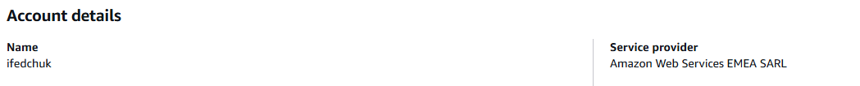
Створення бакету
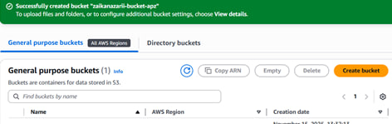
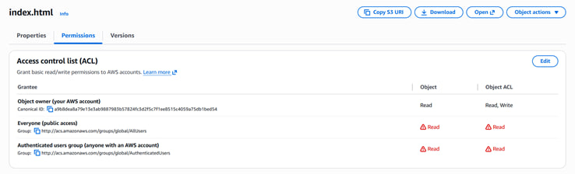

Лабораторна робота №5
Тема: AWЅ Ѕ3.
Мета роботи: набування навичок створення та розміщення віртуального сервера за допомогою AWS EC2.
Хід Роботи:
Створення інстансу:
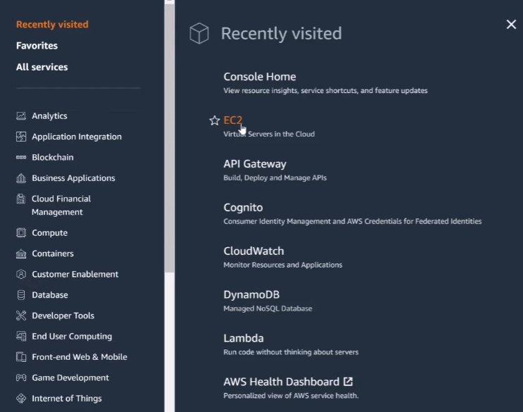

Налаштовується інстанс, та обирається стартова операційна система (Windows)
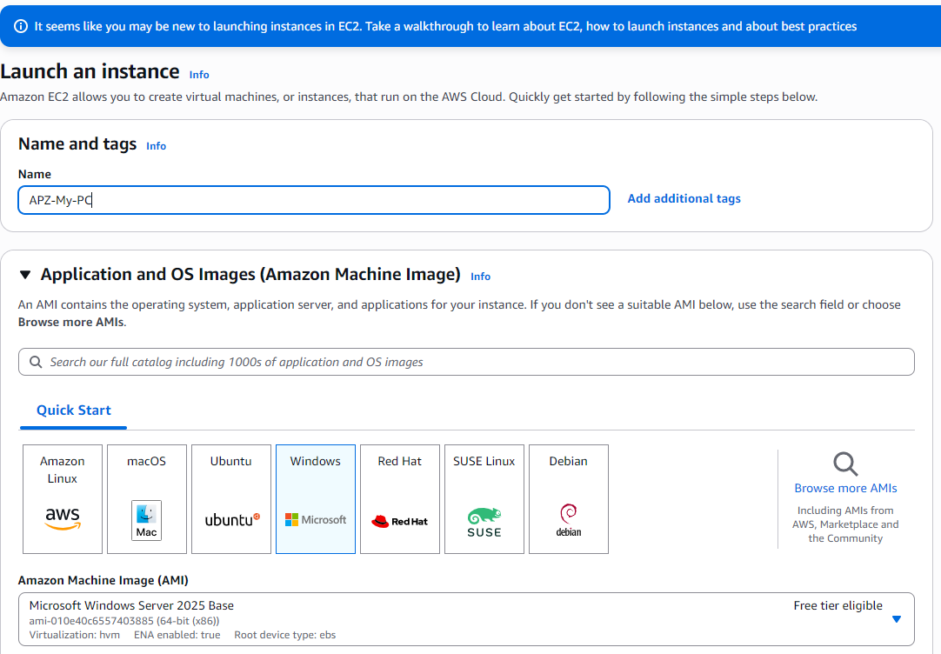
Створюємо ключі
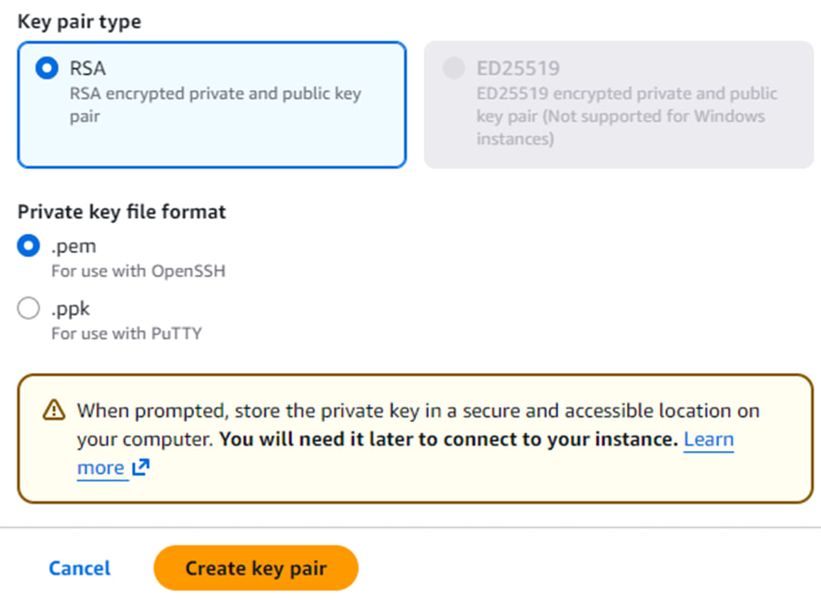
Подальше підключення до віртуальної машини через консоль та введення команди.

